**BÁO CÁO ASM**

Mã số sinh viên : PS20362

Họ tên sinh viên : Nguyễn Sĩ Trọng Phúc

Lớp : IT17310

**🡨 Chức năng: Chạy thời gian và ngày hiện tại 🡪**

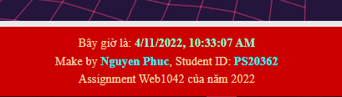

**🡨 Chức năng Scroll kéo xuống mới cho hiện 🡪**

**( Có chức năng slideshow banner ở trên cùng 4 nút điều chỉnh )**

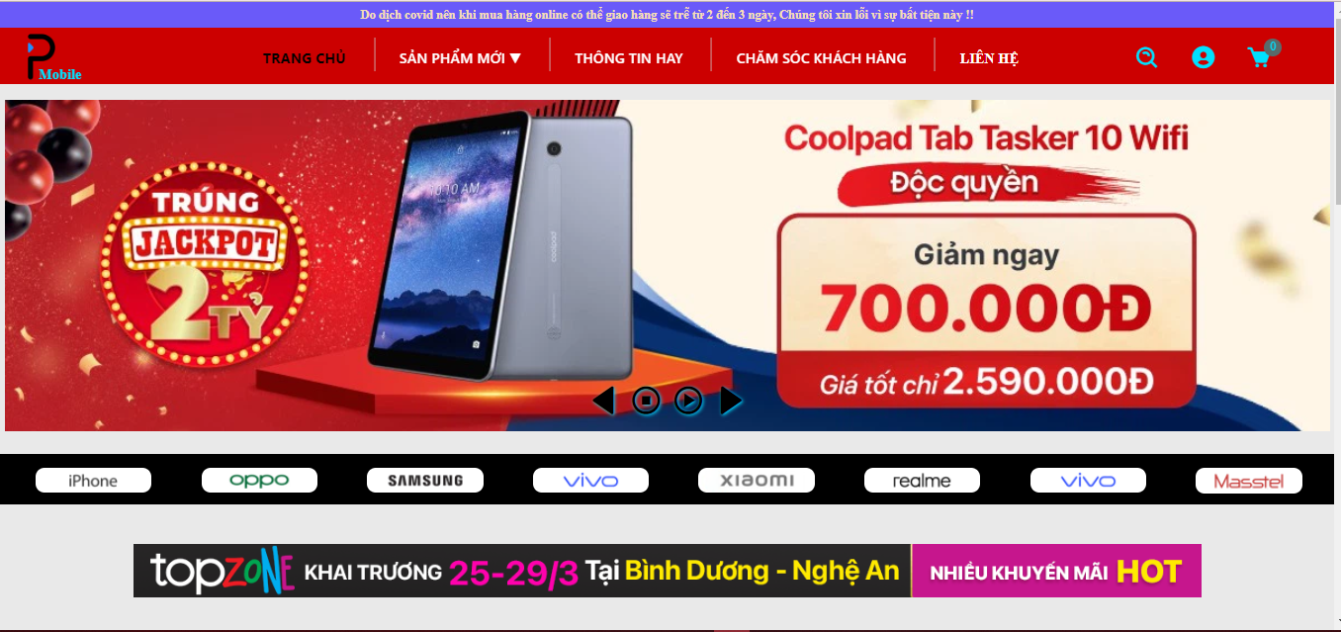

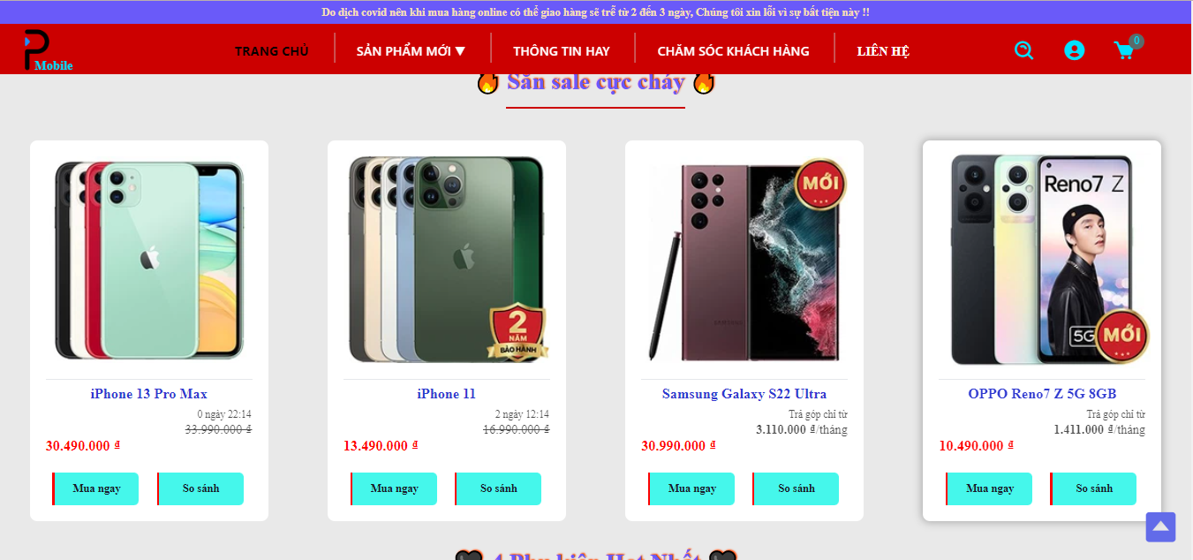

🡨 Menu đa cấp 🡪

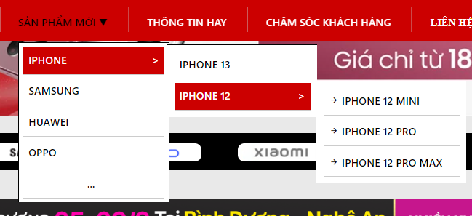

**🡨 Giỏ hàng 🡪**

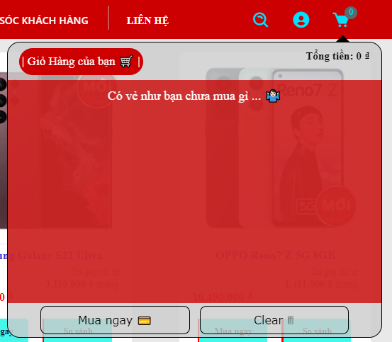

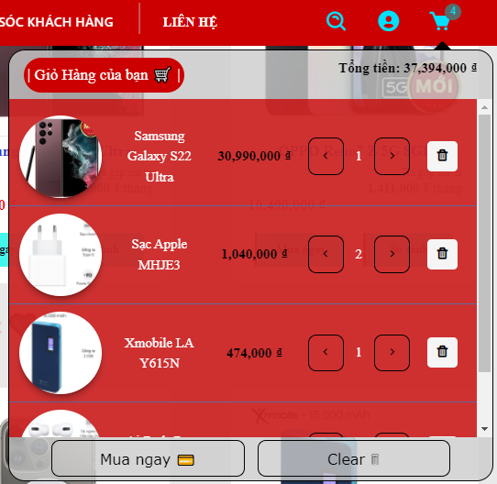

(có thể tăng,giảm,xóa hoặc chọn clear để clear giỏ hàng và mua lại)

🡨 Thông báo sản phẩm đã có trong giỏ hàng 🡪

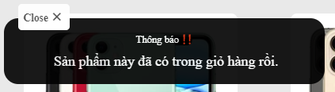

🡨 Thanh tìm kiếm 🡪

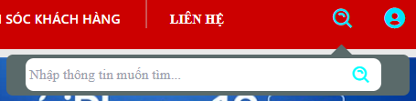

🡨 Liên hệ, check lỗi 🡪

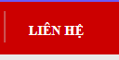

**(Bình thường)**

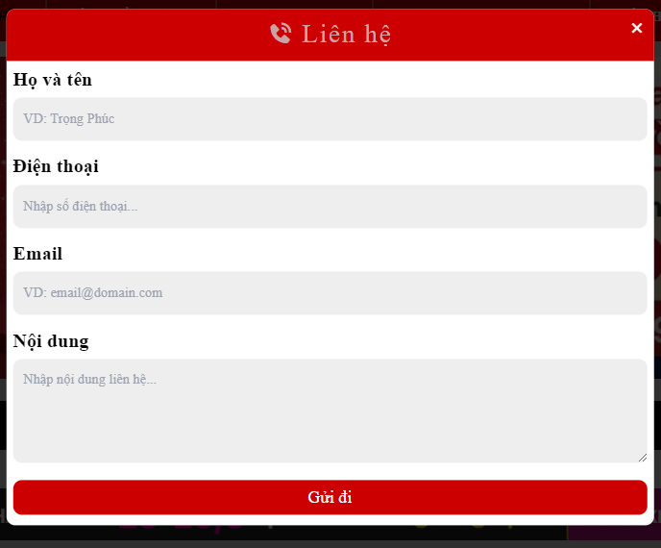

**(Khi nhấn vào mà không nhập đúng)**

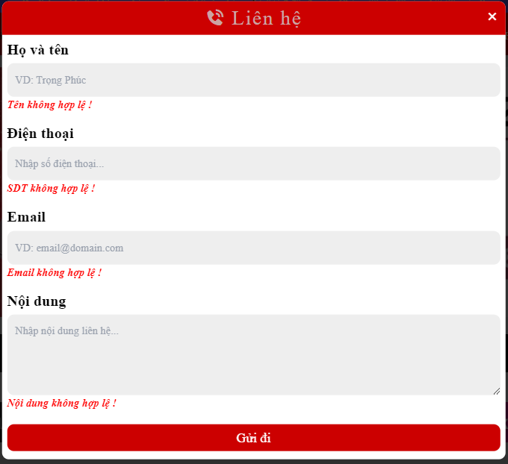

**( Gửi đi sai dữ liệu )**

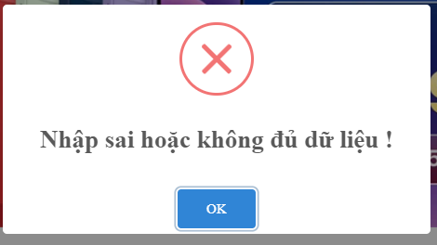

**( Gửi đi đúng dữ liệu )**

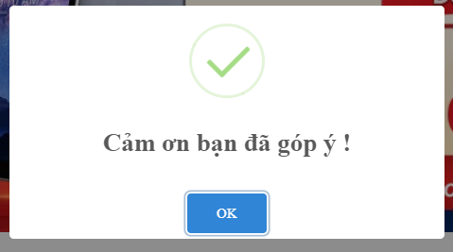

***Đó là kết thúc của bài báo cáo***

Xin cảm ơn quý thầy cô đã đọc qua và nhận xét

Chúc mọi người một ngày tốt lành ạ!!!